淡江時報 第 1106 期
【校園話題人物】化學系教授謝仁傑 傳遞正能量 製次氯酸水助校抗疫
校園話題人物
【記者王怡雯專訪】走進化學館實驗室，與過去相比，地上多出一桶又一桶的次氯酸水。在防疫期間，化學系教授謝仁傑提出製作次氯酸水，並主動提供給全校使用，功不可沒，而每每談及此事，他總是靦腆地笑著說，「能夠服務到大家，是我的榮幸。」

美好的善念，皆由小地方逐漸擴大。謝仁傑表示，次氯酸水起初只提供給系上同仁及化學系館，做為日常噴灑消毒之用。在與研發長、化學系教授王伯昌討論後，認為抗疫期間若能提供次氯酸水給全校使用，除了能夠緩解當時市售酒精一瓶難求的窘境外，也能為學校節省防疫費用。

後期謝仁傑力邀系上老師加入製備團隊，運用實驗室的良好製作環境與器材，產出足量的次氯酸水供給校內各樓館使用，為學校防疫陣線再添一助力。謝仁傑說，「次氯酸水市價高，調配方式卻不難，希望化學系學生也可以多多參與，讓服務人力更加充足。」提到為何不廣開工作坊，讓全校有興趣的人都來學習呢？謝仁傑指出，次氯酸水的調配方法很多，在沒有經驗的情況下調配會產生大量氣體，瞬間吸入會造成呼吸道灼傷，因此希望有專業知識背景的人來製作，更不建議大家自行調製。

另外化學系提供的次氯酸水無需再稀釋濃度，可以直接使用，這也是基於安全考量。為了製備次氯酸水，謝仁傑曾詢問專賣廠商，將濃度控制在「50ppm」較不傷害人體肌膚，但他提醒，化學藥品可以協助防疫，最好的抗菌方式還是勤洗手，因為新冠病毒主要透過黏膜傳染，眼、口、鼻、性器官等都可能成為接觸傳染的途徑，且所有的抗菌用品都需要時間發揮作用，每次洗手更要超過20秒才是最有效的滅菌方式。

「為大家服務不是問題，只希望學校不要成為防疫破口。」謝仁傑說，每天看著校園內的師生戴著口罩來往，都會很期盼大家能早日安然地度過這場瘟疫，回歸日常的校園生活。他鼓勵各系所教師多關注時事，嘗試將專業領域應用在生活當中，相信貢獻知識能幫助更多人受惠。謝仁傑也很感謝系上老師共同協助，全員防疫讓大家站在同一陣線，不管是為了個人健康，還是校園衛生安全，我們都應盡一己之力，讓抗疫成效更加無懈可擊。
2020/05/31

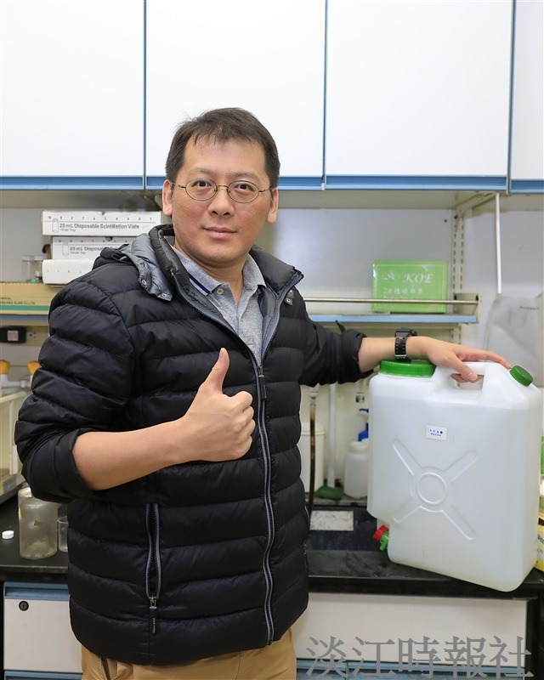
化學系教授謝仁傑（攝影／游晞彤）

